属的产业化技术开发熔纺氨纶切片技术研发与产业化熔喷及纤维体分散复合成型生产线熔融挤压快速成形设备熔渗反应烧结碳化硼复相陶瓷制造产业化中试熔铸法双金属耐磨复合材料熔铸钢结碳化物钢融德产品认证业务管理系统融合3G的多媒体指挥平台融合3G的移动执法监管服务平台融合3G的智能移动流媒体信息系统融合3G网络的教育科研智能化统一管理平台融合Web20与3G手机技术的企业XGOSS移动运营支持系统融合蛋白候选药物关键技术研发及其产业化融合多种通信网络的智能化应急指挥通讯系统融合激光点云数据和纹理影像的数字城市三维建模平台融合无线传感网和流媒体技术的3G物联网监控系统融合知识求解的电机电磁场有限元仿真分析软件融科公共场所音视频处理平台融通汇宝通用支付平台软件融序信用风险管理系统融泽保险移动现场理赔服务系统融智众包应用平台V20研制与应用冗余集散控制节能型组装式卫生瓷隧道窑柔和明亮的隔离式荧光膜LED照明光源产业推进总体工程柔性FTPV超低渗透环保燃油管柔性传动的压缩机进气调节装置柔性电磁波屏蔽材料导电布连续化生产新工艺柔性电磁屏蔽复合材料柔性电路板用高精密度耐弯折阻焊油墨柔性复合可拆卸式保温隔热套柔性化组合模冲压工艺制备新型汽车车身部件柔性石墨颗粒摩擦材料柔性太阳能背包电源系统柔性推拉式汽车换档拉索导向机构柔性有机高分子发光二极管及显示屏柔性转子自动生产线柔性自寻优式油井间抽节能控制装置肉苁蓉GAP基地建设及综合加工利用肉类食品质量安全追溯管理系统肉品近红外在线自动分级检测仪如E宝魔方建站系统平台蠕动筛型固液分离机乳化沥青冷再生技术乳化炸药全自动装药机乳品中青霉素现场快速检测生物传感器的开发乳泰胶囊乳液共沉法生产丁腈橡胶（NBR）聚氯乙烯（PVC）高性能合金乳制品中病原微生物新型高通量检测芯片乳中抗生素残留的快速检测系统入墙式室内无线网络覆盖器软包装超级电容器软包装复合膜铝箔用双组分无溶剂胶粘剂软磁铁氧体磁芯软调度交换平台软件产品质量度量和评价平台建设软件构件化协作开发与外包服务平台软件过程改进及软件测评公共服务平台建设软件评测公共服务平台软件人才公共实训及服务平台软件人才实训共享平台建设项目软件速递SoftwareExpress软件外包质量保证平台应用系统软件云测试服务平台软交换监测系统软交换信令协议分析系统软金属表面耐磨减摩特种涂料的研制及应用软压光胶辊覆面材料软硬件一体化的网络教学与知识管理智能应用服务器锐动展览展示三维辅助设计平台锐起BSD标准桌面和无盘网络管理系统锐伟移动多媒体数字电视终端瑞创CDN监控工具软件瑞达医药临床研究动态随机化系统瑞得基本农田保护管理信息系统V10瑞风非刚性联接垂直轴风力发电机瑞纳水下地形测量软件简称Ash_BCV300瑞泰集成供应链管理系统瑞翔智能文档管理系统（RX-AFMS）睿盟办税服务厅公共管理服务系统项目睿泰多媒体网络在线知识服务公共平台睿语捷交通运输从业人员电子考场软件V10睿云云计算统一通信信息资源管理平台润磨机用高性能抗磨合金研磨球润世企业信息通讯管理软件V20弱磁性.非磁性铁矿石联合选矿弱光采集式太阳能联动换画灯箱弱溶剂热升华数码印花喷墨墨水塞棒棒头表面改性复合处理赛克托普SecTop内网安全防护与管理系统赛丽舒纱赛玛前列康胶囊三倍增程的FY50Y防喷器移动装置三波长高功率亚脉宽激光医疗设备三层叠层复合太阳能电池专用背封膜三层共挤式防排水板三层合金径向推力轴承三次采油树枝状高聚物三醋酸纤维合金中空纤维纳滤膜三电极超微量血快速血糖测试仪三氟乙酸生产新工艺技术三复合铆钉型电触点三轨重型积放输送设备三辊40双线高速精密冷轧管机三合一胶转移复合机三合一节能过冷型平行流冷凝器三合一移动介质及单向导入管理系统三环智能卡操作系统简称ＳＡＮＣＯＳ三基色荧光灯调光电子镇流器及其控制系统的研发三级瓷土矿生产造纸涂料三级微细粒子除尘器三级循环硬悬浮式土豆挖掘机关键技术研究与产业化开发三价铬电镀散热器三浆槽浆纱机人工智能自控装置三角活塞旋转式压缩机、真空泵和水泵三阶非线性光学多金属氧酸盐基纳米材料三聚氰胺酶联免疫检测试剂盒三类新药普卢利沙星及其制剂三氯甲烷法生产氯化聚丙烯三氯氢硅新工艺研究与开发三氯蔗糖的绿色合成技术及产业化应用三马腾停车自动引导与精细管理系统三门峡市专利及成果转化服务平台三农信息多维服务平台三七皂苷发酵活性产物中试生产三腔体反射式偏光LED路灯三羟甲基丙烷三3乙烯亚胺基丙酸酯室温交联剂三曲拐六柱塞卧式对峙式乳化液泵三树新型农村合作医疗管理信息系统三泰银行凭证影像化处理平台软件三体高压抗氧化腐蚀磨损涂覆材料及制备三体消波复合材料船艇三弯三矫冷轧带钢拉伸弯曲矫直机三网合一无线融合通信网关三网融合固话终端产品三网融合关键设备--基于HOMEPLUGAV技术的EOC设备三网融合后室内联网的终极解决方案—宽带PLC信息终端暨国内首款宽带PLC芯片的研发和产业化三网融合视频综合监测管理系统三网融合下的电视媒体智能处理及运营三网融合下的数字家庭集中控制系统三网融合下的数字内容管理与服务平台三网融合智能电视系统平台三网融合智能终端三维GIS的河流突发水污染事件监控预警系统三维GIS电力通信资源移动聚合管理平台研发及产业化三维波动方程地震正演及全局快速寻优静校正软件SIMOSAGA三维参数化设计创新应用平台三维成像全数字超声诊断仪三维城市辅助管理系统三维地下管线管理信息系统三维点胶机器人控制系统三维点云数据处理系统三维电解氧化-膜分离工业废水再生回用一体化装置三维电生理系统三维电站虚拟仿真系统三维动画渲染系统工具与制作工艺开发三维动画语音自动识别表情生成系统三维动画制作流程管理系统软件三维动漫创意设计及网络化协作软件系统三维仿真3DS漫游软件开发及应用三维非对称微孔结构聚苯硫醚针刺毡关键技术及产业化三维服装内衣CAD软件三维海底数字动漫仿真系统三维激光扫描在线检测轮廓仪三维集成封装存储器芯片MCP的开发和产业化三维均布微钎焊金刚石锯片三维可视化GPS海图系统三维可视化石化管线安全维护导航系统三维可视化税收征管信息系统3DVTCM三维力传感器三维粒子光电同步耦合催化氧化处理高盐难降解有机工业废水一体化装置三维曲面的高速获取和拼接软件三维时态城市规划管理系统三维视频全景漫游导航软件平台三维数字城市生活订单平台三维数字化设计制造技术应用于中重型十字轴式万向联轴器三维水晶像亭系列三维水下地形反演遥感图像处理系统三维图像实时引导的放射性粒子近距离肿瘤精确治疗系统三维土地管理决策与分析系统三维网状阳离子水溶性破乳剂三维虚拟数字旅游开发平台三维虚拟现实开发引擎三维悬浮动态影像系统三维旋转预混机三维油藏地质分析系统三维油储地质智能分析系统三维油液污染度分析仪三维智能数控冲孔机三维重建与现场绘图系统三维组织培养用的具有规则的交替错位多孔结构的透明聚苯乙烯支架三相电并联前馈补偿式功率校正模块与应用三相共体电磁式电压互感器三相交流电动机用电子刹车器三相流检定装置三相平衡节电器三相四线多功能远程管理终端三相太阳能光伏发电并网器三相异步电动机用高效节电控制器中间试验三相直流全自动丝管式热交换器焊接设备三香米普洱茶产业化三厢反吹式蓄热式热力氧化炉三向超高堆垛叉车三向高档精密科教数控车床模型三效七行程降膜浓缩蒸发器三循环DMF废气回收装置三元共聚新型AP
国家发改委培训中心
关于举办“国家科技项目资金申报与项目报告编写、
科研经费预算管理、编制专题研讨班”的通知

各有关单位：
国家发改委培训中心 定于
2014年4月25日—28日在 成都市 举办
“国家科技项目资金申报与项目报告编写、科研经费预算管理、编制专题研讨班”
国家发改委、科技部、国务院发展研究中心等相关部门的在职领导和权威专家授课，准确把握最新政策导向，掌握最新国家专项资金申报程序和获取项目资金、享受财税优惠的有效措施；获得国家、地方的资金和政策扶持，争取国家有关科技计划的支持，用好科技经费，做好知识产权取得、运用专利保护及操作；内容的前瞻性、时效性、实用性与企业发展紧密结合；多年来我中心的培训实践证明，参加过我中心培训的企业发展均跨上了一个崭新的台阶！
欢迎各地企事业单位相关负责人，积极报名参加。(请及时转交相关负责人)
培训结束后统一颁发 国家发改委培训中心培训证书。
详情咨询：王 亮
手 机：133 1158 1051 QQ：1211 6763 80
座 机：010-5979 6843
传 真：010-5141 7103(自动)
（请于收到通知五日内把报名表（最后一页）填好 发送邮件至报名指定邮箱 发改委组委会：fgwzwh@qq.com或传真至：010-51417103；回复至我中心后，我中心会把印有具体地址和行车路线的报到通知发至贵处。）

专项资金申报：
报名—→领取报到通知—→参加培训—→根据培训指导，准备申报专项资金—→申报—→申报成功—→获取专项扶持资金

立项举例：
1、以下项目指 已成功立项（已拨款）的项目，因篇幅有限，作为举例 仅列举很少一部分；
2、专项资金主要支持项目：各企事业单位计划投资/正在投资/自主研发/有技术创新的项目或国外引进消化吸收再创新的项目；
3、专项资金主要支持行业（企业）：工业、农业、科技服务业、初创期中小企业、医药、建材、冶金、交通、机械机电、食品、包装、软件、物联网……等有技术创新的行业（企业）
4、项目类别不同，申报扶持资金额度 均不相同，请需要申报的企事业单位携带项目简介到培训现场向专家咨询。
器纯分子态二氧化氯空气消毒机纯化Vero细胞乙型脑炎灭活疫苗纯环氧重防腐低温摩擦粉末涂料纯机械电子式汽车无级变速器的产品化开发纯棉无捻舒适弹力、自然免烫多功能衬衣研究及应用纯热解炭双叶型人工心脏瓣膜的开发及产业化纯水箱恒液位和恒压密封系统纯天然降农残的壳聚糖配合物保鲜剂的生产及应用新技术纯天然空气负离子泵纯天然生物高分子天蚕丝缝合线纯中药提取制剂白芨泡腾片纯种香樟中有效活性物的高效超声提取技术及产业化醇法大豆浓缩蛋白生产及功能性转化项目醇改性甲苯二异氰酸酯改端羟基聚酯三组份耐高温防热涂料及产品醇钾法合成盐酸米那普仑中间体MI1醇醚燃料生产工艺及设备配套技术醇溶聚氨酯凹版塑料油墨及其制备方法醇溶类电接触金属保护剂醇水性凹版环保复合塑料油墨瓷支柱绝缘子带电探伤系统磁保持接触器系列产业化项目磁保持直流快速断路器（DS19）磁翻转数码管磁共振软体多用射频成像线圈磁过滤金属蒸汽真空弧等离子体沉积汽车发动机活塞环表面改性应用磁镜像技术及双转子技术在风力发电机系统中的多种应用磁控等离子体溅射系统磁控电抗器式动态无功补偿及谐波治理成套装置磁控溅射靶材磁控溅射用高纯镍基靶材制备新工艺磁控式电捕焦油净化装置磁力导航带锁髓内钉安装器械磁力驱动的真空冷冻离心浓缩仪磁能灯及磁能平面电光源的研发与产业化磁能无极灯磁耦合密封驱动器磁微粒酶联化学发光优生优育TORCH免疫诊断试剂盒磁性材料全自动湿压机磁性矿用连续式除铁器磁性滤波器磁性能互补复合添加ZrNbGa制备高矫顽力N50H烧结钕铁硼磁悬浮垂直轴风力发电机和风光互补系统磁悬浮涡轮发电臭氧水生成器磁悬浮直线数控潜油电泵磁致伸缩液位仪次供水安全智能一体化在线监控装置次开发乳疾灵颗粒次离合器次酶解及加压柱分离新技术生产高纯度白藜芦醇次热压成型高密封性橡胶功能材料及产品应用次声波化学复合增产增注技术项目中试次锡资源的综合回收次张拉低回缩钢绞线竖向预应力锚具及锚固系统施工方法次注塑成型技术在北京现代汽车前风挡侧条上的开发应用刺五加林药间作丰产栽培技术推广与生产基地建设刺苋消痔颗粒的研究与开发从艾纳香中高效提取左旋龙脑及精制从大豆浓缩蛋白下脚料中提取水苏糖从低品位含锗废渣中综合回收锗铟从低品位矿及尾砂中提取高含量三氧化钨从低品位碳酸锰矿中浮选高品位碳酸锰精矿从低温豆粕中提取干酪素的研发从低值大豆糖蜜中提取水苏糖从废次烟叶中提取96％茄尼醇从橄榄叶中制备生物活性成分羟基酪醇从高原畜禽胆汁中提取合成熊去氧胆酸从海绵钛生产过程产生的废弃物中回收铜钒中试从含锑废渣中综合提炼高品位三氧化锑和锑铅合金从含锌废水中富集回收锌从红车轴草中利用溶液萃取法分离异黄酮从红球姜中提取分离高纯度红球姜酮单体的研究与开发从红枣中提取环磷酸腺苷工艺中试从虎杖中提取白黎芦醇的新工艺从槐角提取废渣中提取高纯度山柰酚的工艺从黄金尾矿中综合回收铜、硫酸从酵母中提取β13D葡聚糖从精炼米糠油废弃物中分离提取十八烷醇从蕨菜中提取制备功能性天然食品抗氧化剂从蓝草中高效工业化生产高附加值植物染料从离子型稀土矿区开采废水中回收稀土技术的中试从罗汉果植株中提取山柰苷从美洲大蠊有效部位分离提取抗菌肽和几丁质从米糠油加工的废弃物中分离提取98％天然阿魏酸的新工艺从木浆浮油沥青提取植物甾醇的新工艺从苹果废渣中提取苹果多酚的工业化生产从沙棘中提取分离白藜芦醇从砷碱废渣中综合回收提取高品位的超细三氧化锑从水飞蓟秸秆中提取水飞蓟素从钛白废水中回收中温固体燃料电池用超细高纯氧化钪从碳纤维废溶液中回收二甲基亚砜工艺从锑杂废料中回收锑铅砷等产品的无害化处理与综合回收利用技术从铁矿中综合回收低品位伴生钼从钨基高比重合金废料中回收利用钨镍等稀贵金属从吴茱萸中提取高纯度吴茱萸碱及次碱从锌铅冶炼废渣中再次回收锗铟铅锌镉的生产技术开发从羊骨中提取骨素骨多糖及骨肽技术研究从冶金废料中综合回收锗镓铟等多金属从荧光粉废料中萃取分离高纯度氧化钇铕中试从鱼加工废弃物鱼皮鳞中提取鱼胶原蛋白粉粗旦导电纤维单丝一步法纺丝粗钾制取食品医用级氯化钾新工艺及产业化促进创新技术企业国际化服务平台促进科技型中小企业技术创新的专业服务体系促进上海浦东技术转移平台建设促进为上海产业结构调整和优化升级搭建技术转移公共服务平台促血管生成素2Ang2超敏均相免疫定量测定试剂产业化醋甲唑胺滴眼液醋糟微生物发酵生产植酸酶催化氨氧化一步合成4-氰基联苯催化剂可循环使用的氢化法制备甲基烯丙醇催化剂色谱表征评价仪的研制催化裂化废催化剂复活技术产业化催化燃烧法生产高纯度二氧化碳工艺开发催化型微电解-Fenton-Baf工艺对焦化废水深度处理的技术与设备脆硬性材料高精度自动多线切割机淬冷法制备高性能超细磷酸铁锂萃取沉钒新工艺生产高纯氧化钒萃取沉钒新工艺生产高纯氧化钒产品萃取脱硫技术在焦化苯生产中的应用村镇有机废弃物沼气化连续处理技术与装置存储域网络加密中心系统搓碾一次成型法生产汽车动力输出空心齿轮轴的工艺技术错环流生物填料达到C-NCAP规范要求的内置ISOFIX汽车儿童安全座椅达华牌DH减水激发剂达那唑海藻酸钠微球血管栓塞剂大坝形变监测用竖直传高检测装置大波节换热管容积式热交换器大柴旦地区低品位硼矿制备硼酸新技术研究及产业化大柴旦湖底低品位难选硼矿利用技术大柴旦盐湖卤水强制蒸发－－分解结晶制取2万吨年氯化钾新工艺大肠癌特异基因甲基化早期无创检测试剂盒大尺寸φ1000mm非晶态软磁合金磁芯大尺寸电弧石英坩埚的制备与表面处理大尺寸高效YAG激光晶体大尺寸高性能钛酸锶钙复相陶瓷基板的中试大尺寸高转化率光伏建筑一体化薄膜组件大尺寸光纤预制棒大尺寸快速熔断器95氧化铝瓷管大尺寸太阳能多晶硅铸锭用石英坩埚大尺寸轴承套圈冷辗扩技术和装备大尺寸轴类零件光整加工工艺研究及设备开发大处理量智能控制抛光机大电流2DHL系列半导体电流调整管大电流动力极限速动保护开关大电流密度氧化锌电阻片制备大电流输变电用双路注射成型钢铜复合接地排大电流智能检测系统及其校准方法大动脉胆道食道支架输送系统内芯导管—精密PEEK管大动态毫米波双偏振天气雷达信号处理系统大豆多糖及膳食纤维的提取分离大豆副产物糖蜜生产细菌纤维素大豆基可降解新型功能材料特性的研究与产品开发大豆油改进型增塑剂大豆油基乳化环保型数码速印油墨大豆皂苷的分离提取新技术大豆真空与闪蒸结合脱腥工艺大吨位程控液压锻锤大吨位高承载支撑装置大吨位随车起重运输车的多油路起重机中心回转接头创新技术大吨位永磁起重专用装置大幅面玻璃内部三维浮雕激光刻蚀系统大幅面光电产品智能检测机大富翁证券行情分析软件V10大高度自行式高空作业平台大功率、低能耗LED灯驱动电路及其产业化大功率IGBT智能驱动模块大功率LED灯大功率LED灯用螺旋式热管散热系统制造大功率LED点光源及配套热管散热型一体化路灯大功率LED镀铜陶瓷散热基板研发项目大功率LED多芯光源照明设备大功率LED封装BE复合基板大功率LED高效散热技术改进及产品中试大功率LED共晶焊封装大功率LED光源及大功率LED照明灯具应用大功率LED化学制冷路灯大功率LED矩阵光源带光束整形的单LCD液晶投影机大功率LED路灯大功率LED路灯的研制及产业化大功率LED面光源集成封装技术及应用产品产业化大功率LED模组大功率LED驱动电源无电解电容滤波技术的开发及产业化大功率LED隧道灯大功率LED特效照明光源大功率LED用纳米量子点环氧封装材料大功率LED照明灯封装及组装用导电银胶产品开发大功率LED照明灯具大功率LED照明核心技术集成的开发与研究大功率PTC自控加热器(PTC发热器，P4000W)大功率UV灯高频电子变压器大功率白光LED扩展光源器件大功率白光LED照明灯的开发及产业化大功率白光LED照明设备大功

基于物联网的智能计量仪表研发及产业化 国家财政补助 1200万元
数控螺旋锥齿轮磨床 国家财政补助 983万元
高效、精密齿轮齿圈磨齿机 国家财政补助 1120万元
通用移动通信自适应防泄密设备产业化项目 国家财政补助 800万元
中成药大品种优质原料药材板蓝根产业化示范基地 国家财政补助 700万元
新型飞机用钛合金材料 国家财政补助 500万元
高性能玻璃纤维示范生产线自主创新和高技术产业化项目 国家财政补助 300万元
保密移动存储介质及管理系统产业化项目 国家财政补助 800万元
鲁莱黑猪及优质瘦肉型猪配套系育种项目 国家财政补助 800万元
新型环保电子浆料及超细电子粉体材料产业化项目 国家财政补助 300万元
EMI多层片式LC滤波器系列产品产业化项目 国家财政补助 800万元
精密阻抗及柔性电连接器件生产设备产业化项目 国家财政补助 800万元
多应用软件版权保护系统产业化项目 国家财政补助 800万元
智能IC卡操作系统开发及产业化 国家财政补助 400万元
中间件软件及其应用产品高技术产业化 国家财政补助 500万元
通用移动通信自适应防泄密设备产业化项目 国家财政补助 800万元
数字地面电视测试仪器设备开发及产业化 国家财政补助 800万元
“广道”网络安全审计管理系统 国家财政补助 800万元
优质肉鸡新品种‘京海黄鸡’高技术产业化示范工程 国家财政补助 600万元
智能阀门定位器产业化 国家财政补助 600万元
年产500台无缝针织内衣机 国家财政补助 493万元
年产2600台HJWS型喷水式塑料编织机 国家财政补助 539万元
年产12万片50英寸高清晰荫罩式等离子(PDP)面板产业化 国家财政补助 2000万元
节能灯替代白炽灯项目 国家财政补助 1000万元
GaN基MOCVD设备及高亮度LED产业化项目 国家财政补助 800万元
基于国产安全芯片的安全计算机系统的研发与产业化 国家财政补助 450万元
面向权限控制的系统安全机制仿真与测评服务平台 国家财政补助 450万元
新型高效环保化肥控失关键技术中试 国家财政补助 300万元
盐酸左西替利嗪原料及制剂高技术产业化示范工程 国家财政补助 800万元
中药保鲜饮片高技术产业化示范工程 国家财政补助 250万元
新型畜禽疫苗高技术产业化项目 国家财政补助 1600万元
郑州大学 项目82项 国家财政补助 2329万元
河南大学 项目38项 国家财政补助 1207.5万元
南开大学 项目170项 国家财政补助 6000万元
慈康医院 精神卫生防治体系建设项目 国家财政补助 2000万元
利用电厂脱硫石膏生产纸面石膏板技术产业化示范项目 国家财政补助 1000 万元
谷神集团工业废水利用项目 国家财政补助 279万元
创新基金2011年度 共支持项目6,534项， 支持金额438999万元
创新基金2012年度 共支持项目7,423项， 支持金额480385万元
创新基金2013年度 共支持项目6,425项， 支持金额432117万元
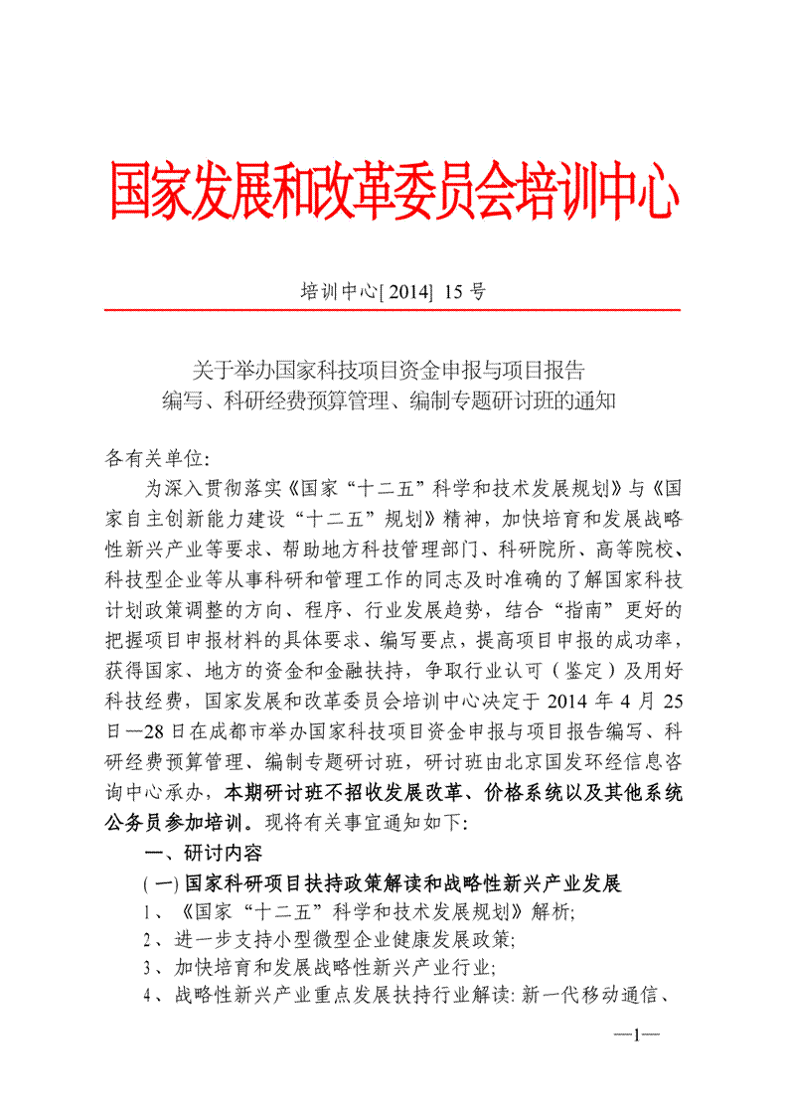
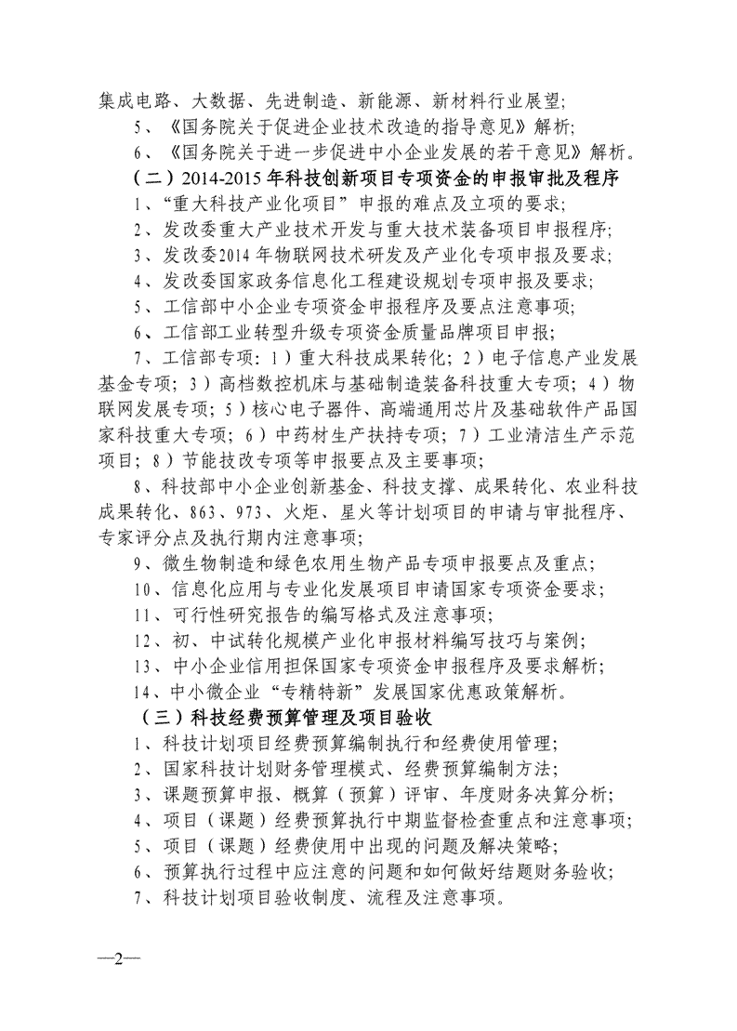
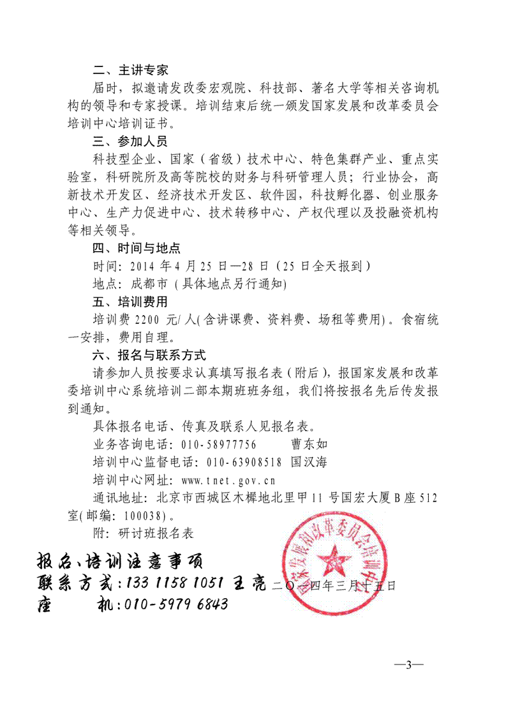
附件：
国家科技项目资金申报与项目报告编写、
科研经费预算管理、编制专题研讨班报名表
单位名称
详细地址 |  |  |  |  |  | 邮 编
联系人 |  |  | 电 话 |  |  | 传 真
学员姓名 | 性别 | 职 务 | 所在部门 | 电 话  （含区号） |  | 传 真 | 手 机
住宿安排 | □ 标间 □ 单间
咨询顾问：王 亮 手 机：13311581051  电 话：010-59796843  传 真：010-51417103  邮 箱：fgwzwh@qq.com |  |  |  |  | 单 位 签 章  二○一四年 月 日
备注： 1、报名人员较多时此表格可复制使用，传真件有效；
2、通知有限，请协助转发组织相关单位报名参加。
3、本次培训班可现场受理科技成果鉴定申请，协助指导国家科技计划申报，对于重点、重大项目可组织相关专家进行专场研讨答辩，找准定位、整合资源，推荐优势项目上报相关上级主管部门予以关注。计划在2014年申报项目的单位、参培人员携带项目可研到现场咨询指导，详询： 13311581051 / 010-59796843

报名注意事项：
1、培训费用请带到培训班现场交纳（培训费用2200元/人；详见 第五项 培训费用）；
住宿可以自行安排 或 由会务组统一安排；

2、邮件报名不需加盖公章；

3、报名指定邮箱： fgwzwh@qq.com （发改委组委会 首字母@qq.com）
（邮件报名，请尽量用163、qq邮箱报名；sina、sohu、tom、yahoo等因各种因素 有时不能正常发送、接收）
邮箱 设有 自动回复，若报名后 未收到自动回复邮件，请致电010-5979 6843 / 133 1158 1051

于X射线透射和CBS技术的安全检查装置基于YC通信平台技术的网络学习社区视频协同交互与知识管理平台基于ZIF接口的固态存储器基于ZigBeeGPRS无线网络智能灌溉系统基于ZigBee的无线精确定位系统基于Zigbee的自组网自定位节能型HID电子镇流器系统基于Zigbee技术的矿井人员定位搜救系统基于ZIGBEE技术的区域太阳能热源管理调配系统基于zigbee技术的输液监控系统基于ZigBee技术的水文监测平台基于ZigBee技术的无线医疗管理系统基于ZigBee技术的物联网智能家居集成系统基于ZIGBEE技术的油井测量无线通信网络模块基于Zigbee技术的智能人员定位与监控系统基于ZigBee通信技术的田间滴灌自动控制系统基于zigbee网络的变电站监测系统基于Zigbee网络的蚕种催青环境智能测控系统基于ZigBee网络的无线条码数据采集系统及其产业化应用基于ZIGBEE微波的无线智能家居基于ZigBee无线技术网络的电子会议会牌系统基于ZigBee协议的全新无线通讯模块基于ZigBee智能化无线数字家居系统基于γ聚谷氨酸生物膜技术的重金属废水处理系统基于安全P2PSIP的实时通信系统基于安全SDKEY的3G移动增值业务应用系统基于安全版式文档和二维码技术的电子签章系统基于安全策略可配置引擎的终端管理系统基于安全电子文件密码应用规范的安全电子公文传输与交换系统基于安全联锁技术的土豆脱皮机基于安全数据交换的多维诚信服务管理平台基于安全智能文档技术的电子合同服务系统基于鞍点算法石油采炼一体化决策管理平台基于巴塞尔新资本协议BaselII的银行信贷风险管理系统基于半导体泵浦技术的特种激光照明系统基于报表的智能数据分析平台基于报业协同业务软件的外包服务基于北斗卫星3G和AIS的船舶通讯与管理搜救系统基于北斗卫星导航的大气层水汽精密测量系统基于北斗卫星导航定位的海上船舶监管系统基于北斗卫星的船舶信息采集和远程控制系统基于北斗卫星定位系统的双模实时动态汽车行驶记录仪及监控管理平台基于北斗系统在内河船舶运输安全监控管理系统基于北斗一号卫星导航定位系统的汉鼎卫星时间同步装置系统基于北斗一号卫星系统的车载导航定位设备基于背景分离技术的水域交通智能化管理系统基于本地路径规划的物流车辆计费系统基于本地搜索技术的移动智能终端电子商务服务系统爱帮爱逛基于本体的分布式网络协作检察官学习考评系统基于本体技术的历史音频媒体综合数字化修复与利用系统基于比对识别算法的利用滑动采集指纹的生物识别系统基于比压原理制造的巨型轮胎集约硫化机基于笔迹识别数字签名安全与认证芯片基于闭模反压充型挤压及二次挤压补缩压铸技术的挤压压铸机基于边界扫描的PCBA全自动虚拟测试系统基于变量回油控制技术的变频多联空调系统用高效油分离器基于变频电梯的能量回馈单元基于变质剂技术的高效节能FPP预粉装备基于表面等离子共振技术的环烯烃共聚物生物芯片基体基于表面活性剂的伞罩型湿式净化燃煤黑烟装置基于表面肌电反馈系统的无创智能化ASE生物功能反馈仪基于并行模拟技术和同步周期调节技术的模块化高速计算机开发模拟器基于并行异构多处理器架构的高性能安全审计产品基于玻璃载体与化学结合方式的蛋白质芯片制备技术基于薄层生态滤床技术集成的水产养殖循环水处理系统基于不锈钢厚膜加热元件的包装带工艺环振动粘合装置基于布局框架与内容操纵合成的电子商务平台构建工具基于财政行业的分析决策支持系统基于采油用多组元微量复合自润滑抗磨新型接箍基于参数化智能修形技术的高精度锥齿轮基于层析学算法
于财政行业的分析决策支持系统基于采油用多组元微量复合自润滑抗磨新型接箍基于参数化智能修形技术的高精度锥齿轮基于层析学算法的工业数字化成像处理系统基于产品质量追朔管理的数字化商品流通平台基于产业集群的工业设计产业化综合服务平台基于超磁致伸缩材料的便携式笔记本电脑音箱基于超高频RFID技术的城市公交优先交通控制系统基于超临界CO2流体萃取方法提取火龙果茎中的植物甾醇技术基于超滤层析分离技术的尿促卵泡素基于超声波信号的高精度便携式交互白板基于超声波阵列的平板显示器交互控制系统基于超声降解和膜生物反应器的染料助剂废水处理系统基于超微轻钙包覆工艺的硅灰石针状纤维多功能复合粉体基于超亚像素变频技术的互联网视频处理平台基于车联网技术的城市公交智能管理平台基于车脸ROI特征的精确车型识别系统基于车牌识别的年票管理系统基于成套控制系统的LED全彩显示屏基于城市密钥PKI的城市通卡综合业务系统基于持续数据保护的数据备份与安全存储系统--MagicBOX基于抽油规律分析的智能型抽油机节电控制装置基于传感技术的汽车仿真安全测试系统基于传感器网的矿山生产管理系统基于传感器网的生物灾害监测系统基于传感器网络的大型设备故障预警系统基于传感器网络的多信息油井测控系统基于传感器网络的高智能工程监测系统基于传感器网络的智能化无线远程高效供热控制系统基于传感网的制造执行系统基于串口的新型波特率自适应光电隔离通信模块基于窗格视觉的非对称直读式无线抄表系统基于纯硬件FPGA平台的网络安全保护系统基于磁传感器辅助微机电MEMS惯导的姿态测量系统基于磁传感元器件的磁感应涂镀层测厚仪基于磁带和RFID的导航机器人基于磁调制传感器的直流接地故障监测装置基于磁记忆原理的在役埋地油气管道的在线检测基于磁控旋转开关技术的工矿LED移动照明工具基于粗糙集降维理论的VOD直播系统基于催化剂研究的乙醇氨化制备乙胺基于大功率IGBT模块的智能电力电子积木基于大功率LED矩阵式集成封装及大功率LED路灯基于大面积图形化纳米材料印刷的柔性透明导电膜的产业化基于大纵深空间温度场探测技术的分布式光纤测温系统基于代身份证识别技术的车辆购置税纳税智能申报系统基于带孔空腔膨胀珍珠岩复合结构的轻质隔声屏障基于单灯控制的城市照明节能管理及安全监控系统基于单克隆抗体的高纯辣根过氧化物酶中试基于单片机的数据无损压缩高速测井传输系统基于单芯片FPGA技术的环网保护型多数据业务接入设备基于单芯片技术的电子收费专用短程通信车载单元基于导电高分子基材的电磁干扰屏蔽材料基于导电陶瓷精密分压电阻的电子式电压互感器基于等电位技术的无线温度实时监测系统基于等静压成型工艺的电力系统用高性能含锆氧化铝陶瓷基于低成本高性能三元材料的圆柱型锂离子电池基于低成本柔性ITOPDLC膜的智能调光玻璃产业化基于低电阻过渡层结构的双热峰自限温伴热带基于低放热室温固化技术的光伏材料切割固定胶粘剂基于低频直流法的互感器综合测试仪基于低碳排放技术的商用厨房烟气导流系统装置基于低温压缩补气增焓的空气源热泵系列产品基于低温制热技术的空气源热泵热水器基于低噪微波的智能型GPS车辆监控和调度管理系统基于底层编码调用技术的三奥数字播控系统基于地理和社会统计信息的市场营销决策管理系统基于地理信息和位置服务的Web3DSNS虚拟社区平台基于地理信息系统和北斗导航监控的森林防火指挥系统基于地埋式土壤渗滤技术的村镇生活污水处理技术基于地球电磁感应原理的地下水源探测仪基于地温平衡和新风调节的节能型室外通信机柜基于地震数据的油气藏综合分析及成像软件系统基于第代智能人机对话技术的可定制化口语教育软件平台基于第三代红外技术（IR-Ⅲ）的节能环保智慧型摄像装置基于第四代智能卡技术的JetCAS条件接收系统基于电磁感应技术的高精度交互式电子白板系统基于电磁兼容技术的高效低耗S系列智能信号调理器基于电磁力控制技术的生物芯片自动点样仪基于电磁流量技术与支持物联的整体式热量表基于电磁吸力驱动的胶液喷射点胶核心部件与装备基于电催化MBBR的废水深度处理和回用技术及规模装备基于电感换流与微机控制的公共照明节电器基于电荷测量技术的轻型便携式伽玛能谱仪基于电弧喷射形式的非接触起弧熔化极铸铁冷弧焊机基于电解质固定化技术的聚合物动力锂离子电池制备基于电力电缆接地回路完整性检测技术的铠装电力电缆智能防盗系统基于电力电子集成技术的变频功率模块的开发项目基于电力线式现场总线技术的火力发电厂新一代输煤控制系统基于电力线通信方式的自适应隧道LED照明系统基于电力载波和3G技术的路灯节能管控系统基于电力载波技术的井下人员定位系统基于电力载波通信的高效率LED道路照明系统基于电流补偿技术的新型CRB550钢筋焊网基于电流读数确定补偿无功功率的三相工业节电器开发基于电流矢量控制的能量回收装置基于电路自动切换控制的大型节能电开水器系统基于电信大规模部署的云计算分布式智能教育e平台基于电信行业非结构数据的挖掘及智能分析系统基于电子白板技术的家用商务交互数字平台基于电子标签的文档安全管理系统基于电子基因芯片的快速重金属检测仪基于电子健康档案的社区诊疗集成系统基于电子脚铐的法律强制矫正对象定位监控和人权保护系统基于电子罗盘多传感器集成的个人室内定位一体化系统基于电子脉冲扫频振荡技术的通信专用电源智能维护系统基于电子密级标识的信息流向控制系统基于电子商务的取证系统基于电子商务环境的实时流数据分析管理系统基于电子式传感器的10KV高压计量柜基于电子政务业务模型的软件开发工具基于电子自准直技术的光电测量系统基于电阻分压的电子式电压互感器基于店铺管理的电子商务平台开发与应用基于叠层蜂窝结构的强导电超细韧性铝合金抑爆材料基于动态调节技术的高效率高线性的多模多频手机功率放大器模块基于动态法色谱比和静态容量法比的

